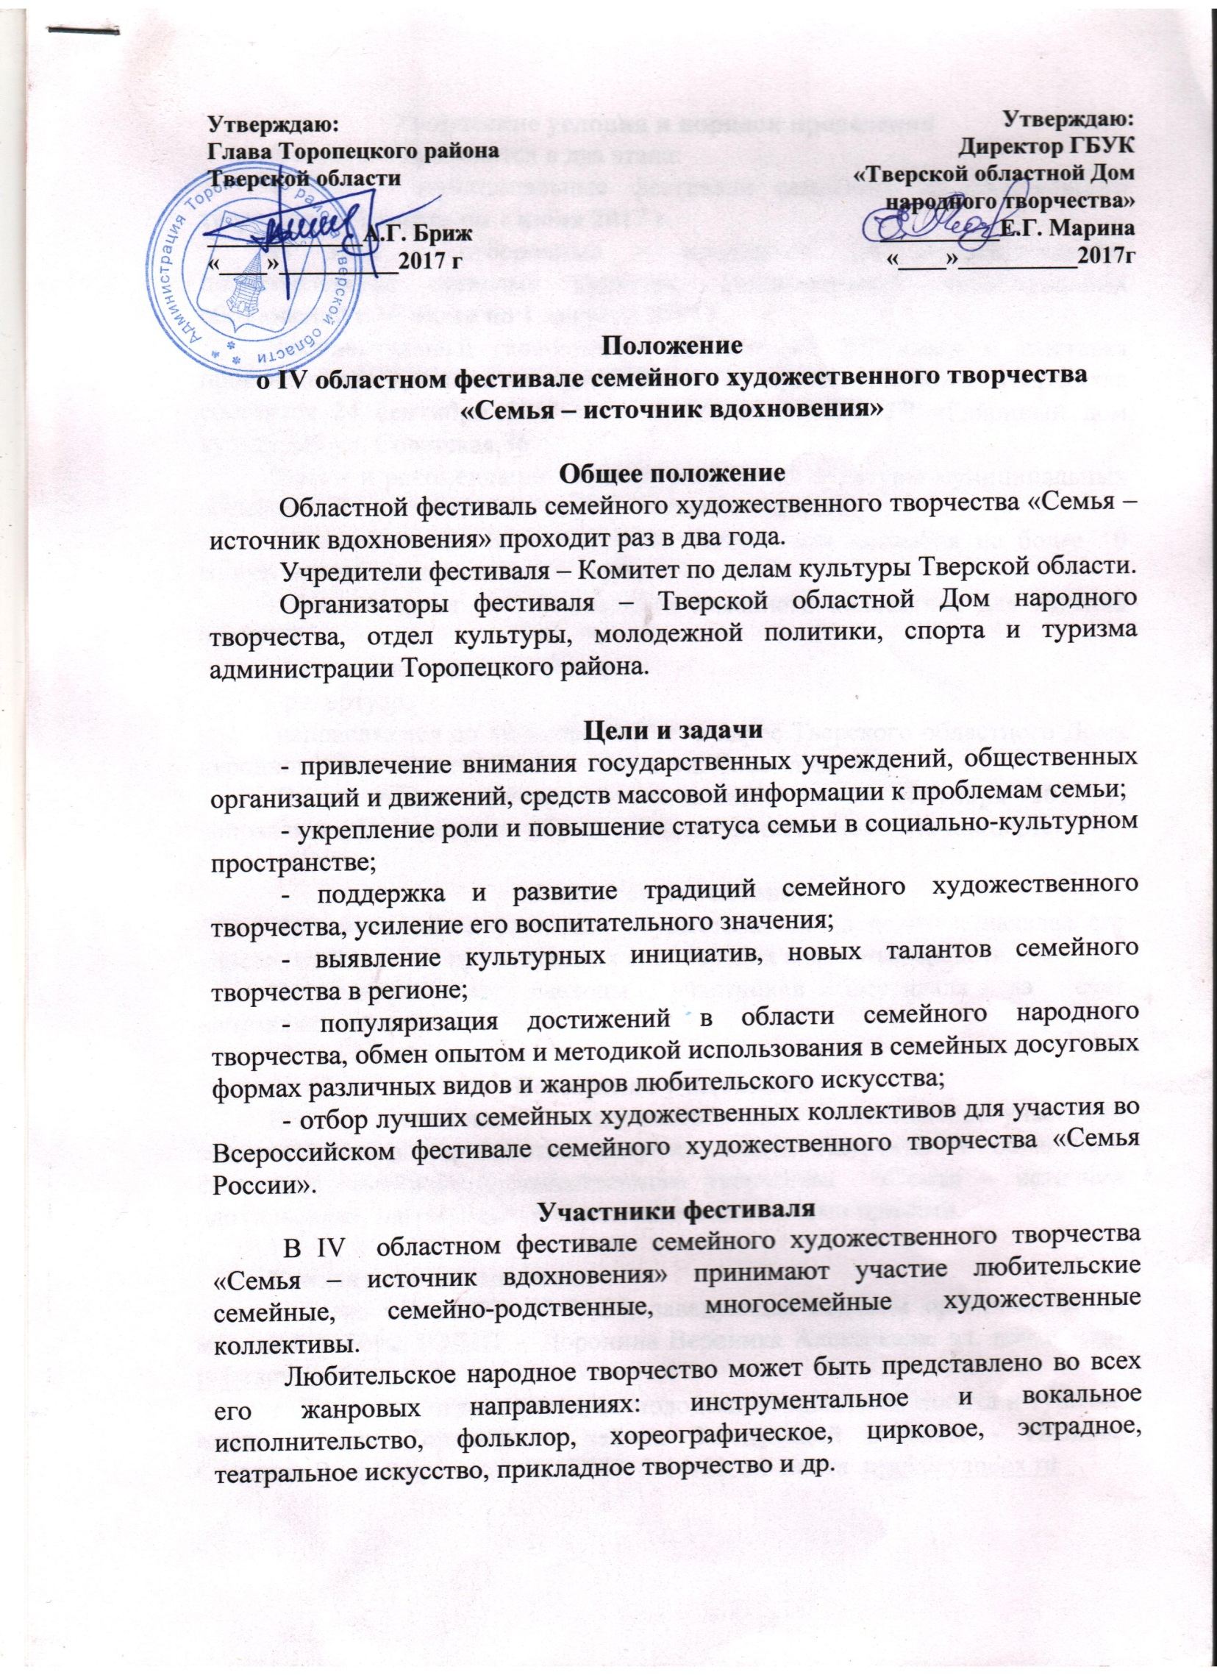Утверждаю:
Глава администрации
Торопецкого района
Тверской области
___________А.Г. Бриж
«____»__________2017 г

Творческие условия и порядок проведения
Фестиваль проводится в два этапа:
I этап – муниципальные фестивали семейного художественного творчества с 1 марта по 1 июня 2017 г.
II этап – отборочный – проводится по видеоматериалам, представленным органами культуры администраций муниципальных образований с 10 июня по 1 августа 2017 г.
Заключительный гала-концерт победителей фестиваля и выставка произведений декоративно-прикладного и художественного творчества состоится 30 сентября 2017 г. в г. г. Торопце, МБУК «Районный дом культуры» ул. Советская,36.
Заявки и рекомендации органов управления культуры муниципальных образований с приложением информационных данных:
- видеоматериал (с программой выступления ансамбля не более 10 минут, произведений мастеров ДПИ и ТХ);
- фотоматериал (1-2 фотографии семейного коллектива для издания буклета);
- творческая характеристика;
- репертуар,
направляются до 10 июня 2017 г. в адрес Тверского областного Дома народного творчества (170100 г. Тверь, ул. Советская, 42).
После отбора коллективов оргкомитет до 10 сентября 2017 г. направляет подтверждение об участии в заключительном гала-концерте.

Финансовые условия
Финансирование фестиваля осуществляется на долевых началах его учредителей, за счёт привлеченных спонсорских и местных средств.
Командировочные расходы участников фестиваля за счет направляющей стороны.

Поощрение участников
Все семейные художественные коллективы-участники заключительного мероприятия получает звание Лауреата IV областного фестиваля семейного художественного творчества «Семья – источник вдохновения», награждаются дипломами и памятными призами.

Контактные координаты:
г. Тверь т/ф (4822) 35-75-34, заведующая отделом организационно-массовой работы ТОДНТ – Доронина Вероника Алексеевна, эл. почта dnt-tv@rambler.ru
г. Торопец - отдел культуры администрации Торопецкого района Заведующая отделом культуры, молодежной политики, спорта и туризма Иванова Светлана Владимировна, т/ф (268) 2-14-83, эл. почта trpok@yandex.ru

ЗАЯВКА-АНКЕТА
на участие во IV областном фестивале
семейного художественного творчества
«Семья – источник вдохновения»

Название семейного ансамбля _____________________________________________
Жанровая направленность коллектива_______________________________________
Муниципальное образование ______________________________________________
Адрес учреждения, направляющего ансамбль (с индексом) _____________________
__________________________________________________________
Контактные координаты (тел., факс, e-mail) __________________________________
__________________________________________________________
Руководитель ансамбля (Ф.И.О.) __________________________________________
__________________________________________________________
Домашний адрес (с индексом), телефон _______________________________________________________________________
Состав ансамбля (Ф.И.О., год рождения, родственные связи) ___________________
__________________________________________________________
__________________________________________________________
__________________________________________________________
__________________________________________________________
__________________________________________________________
____________________________________________________________________________________________________________________
__________________________________________________________
__________________________________________________________
Общее количество участников _____________________________________________
Наличие костюмов _______________________________________________________
Наличие инструментов (перечислить) _______________________________________
__________________________________________________________
____________________________________________________________________________________________________________________
Техническое обеспечение (использование фонограмм) ________________________
__________________________________________________________
Предполагаемая программа выступления (10 минут)
__________________________________________________________
__________________________________________________________
__________________________________________________________
__________________________________________________________
__________________________________________________________
__________________________________________________________

